2026-2027学年第一学期
《高级语言程序设计(C++语言)》
实验报告
实验名称：第一次上机实习
实验日期：10月23日 | 实验地点：于刚宋晓楼
学 号：2025302132008 | 姓 名：王大宇
学 院：遥感信息工程学院 | 专 业：遥感科学与技术
指导老师：胡黔楠

一、实验目的
熟悉C++控制台程序的创建、编辑、编译和运行过程，掌握cin、cout、printf以及基本数据类型的使用。
通过8道题练习分支、循环、数位分解、累加与递推算法，使用典型数据和边界数据核对程序结果。
二、实验环境
操作系统为Windows，开发工程为Visual Studio C++控制台应用。工程记录版本为17.14，平台工具集为MSVC v143，Windows SDK版本设置为10.0。
程序文件为test.cpp，使用iostream、stdio.h和cmath。本次以x64配置编译，控制台输入题号1至8，每次运行处理一道题。
- 实验过程及结果
程序用switch语句统一组织8道题。先读取题号，再进入相应case分支，执行完后结束程序。以下变量声明位于main函数之前，各题代码分别放在switch中。公共程序框架如下。
#include<iostream>
#include<stdio.h>
#include<cmath>
using namespace std;
// 各题的全局变量声明放在这里
int main() {
int i;
cout << "你想要检查哪一道题目的结果" << endl;
cin >> i;
switch (i) {
// 放入题目1至题目8的case分支
default:
cout << "无效的选择" << endl;
break;
}
return 0;
}
测试方法：每组输入单独启动程序，首个整数为题号；各题结果使用对应的控制台运行截图展示。此前另核对31组输入，所选样例的输出均与预期一致。
题目1 分段计算利润奖金
题目要求：输入利润（单位为万元），按各利润区间的提成比例累加奖金。10万元以内为10%，10至20万元部分为7.5%，20至40万元为5%，40至60万元为3%，60至100万元为1.5%，超过100万元部分为1%。
解题思路：先排除负利润，再用if与else if确定所在区间。奖金等于之前各区间的固定提成，加上当前区间超出下界部分的提成，不能将全部利润统一乘以最高区间的比例。
解答代码
double profit = 0;
double bonus = 0;
case 1:
cout << "请输入利润（万元）" << endl;
cin >> profit;
if (profit < 0.0) {
cout << "输入无效：利润应为非负数。\n";
return 0;
}
if (profit <= 10.0) {
bonus = profit * 0.10;
}
else if (profit <= 20.0) {
bonus = 10.0 * 0.10
+ (profit - 10.0) * 0.075;
}
else if (profit <= 40.0) {
bonus = 10.0 * 0.10
+ 10.0 * 0.075
+ (profit - 20.0) * 0.05;
}
else if (profit <= 60.0) {
bonus = 10.0 * 0.10
+ 10.0 * 0.075
+ 20.0 * 0.05
+ (profit - 40.0) * 0.03;
}
else if (profit <= 100.0) {
bonus = 10.0 * 0.10
+ 10.0 * 0.075
+ 20.0 * 0.05
+ 20.0 * 0.03
+ (profit - 60.0) * 0.015;
}
else {
bonus = 10.0 * 0.10
+ 10.0 * 0.075
+ 20.0 * 0.05
+ 20.0 * 0.03
+ 40.0 * 0.015
+ (profit - 100.0) * 0.01;
}
cout << "应当发放奖金总数为" << bonus << "万元";
break;
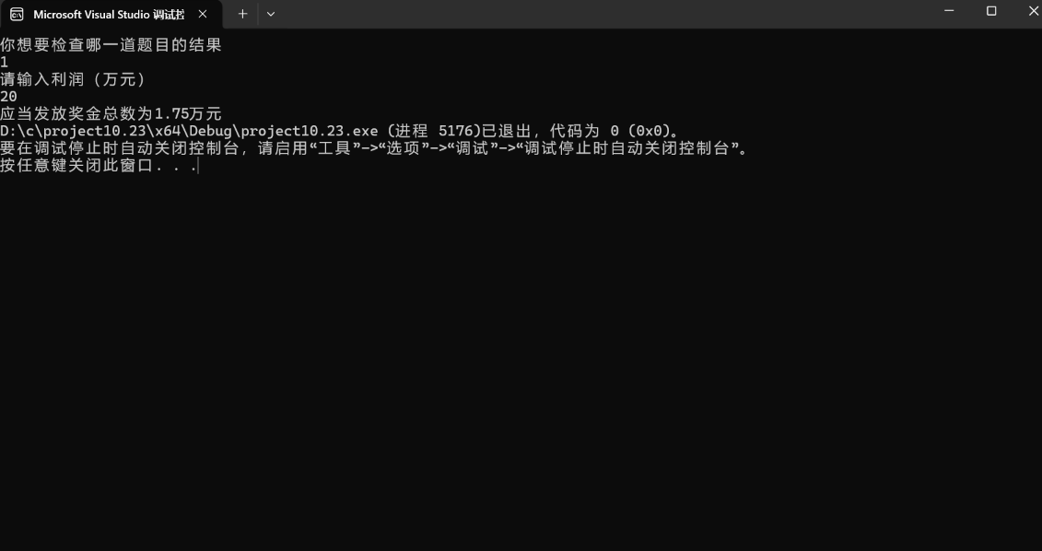
结果分析：截图输入利润为20万元，前10万元提成1万元，超过10万元的部分提成0.75万元，合计1.75万元。补充测试利润0、5、10、20、40、60、100万元，对应奖金为0、0.5、1、1.75、2.75、3.35、3.95万元；输入-1时提示利润应为非负数。
题目2 根据电影评分输出评价
题目要求：输入0至10的整数评分，9至10分评价为很经典，7至8分为非常好，5至6分为一般，0至4分为很烂；超出范围时提示输入无效。
解题思路：先判断评分是否越界，再从高分到低分依次判断。各分支互斥，边界值5、7、9分别进入相应较高档次。
解答代码
int score;
case 2:
cout << "请输入电影分数" << endl;
cin >> score;
if (score > 10 || score < 0) {
cout << "输入无效";
return 0;
}
if (score >= 9) {
cout << "你认为电影很经典" << endl;
}
else if (score >= 7 && score <= 8) {
cout << "你认为电影非常好" << endl;
}
else if (score >= 5 && score <= 6) {
cout << "你认为电影一般" << endl;
}
else {
cout << "你认为电影很烂" << endl;
}
break;
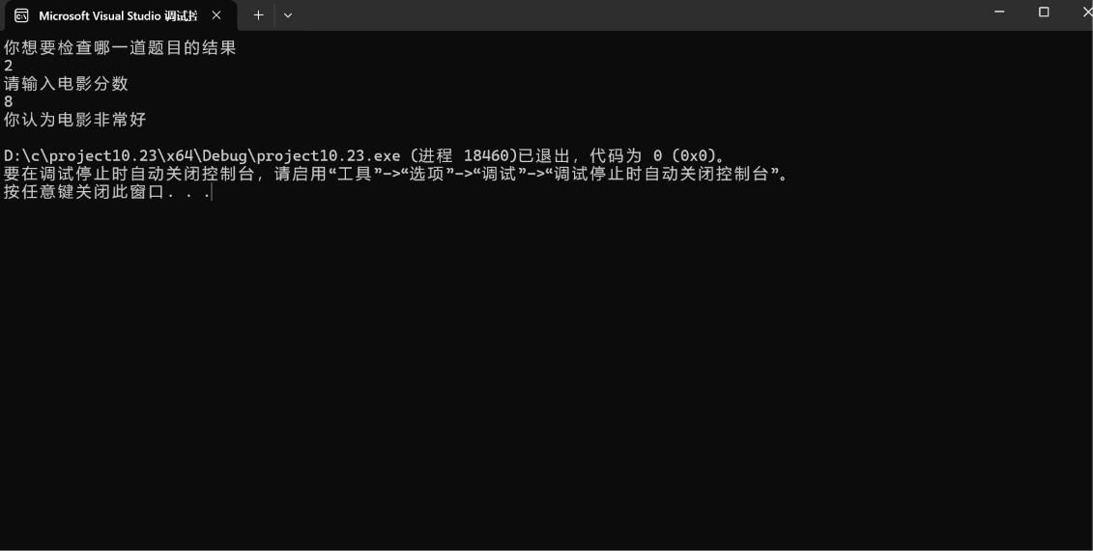
结果分析：输入8分时输出“你认为电影非常好”。补充核对0、4、5、6、7、9、10分以及-1、11分，评分档次和越界提示均符合代码中的判定规则。
题目3 判断整数是否为回文数
题目要求：输入一个整数，判断其十进制数字从左向右与从右向左是否一致。负数按程序约定判为非回文数，0判为回文数。
解题思路：先保存原数，再用取余运算获得末位数字，用整除运算删除末位。反转数按reversed3=reversed3*10+n3%10更新，循环结束后比较原数和反转数。
解答代码
long long n3;
long long original3;
long long reversed3 = 0;
case 3:
cout << "请输入一个整数：";
if (!(cin >> n3)) {
cout << "输入无效：请输入整数。" << endl;
return 1;
}
if (n3 < 0) {
printf("%lld 不是回文数。\n", n3);
return 0;
}
original3 = n3;
while (n3 > 0) {
reversed3 = reversed3 * 10 + n3 % 10;
n3 /= 10;
}
if (original3 == reversed3) {
printf("%lld 是回文数。\n", original3);
}
else {
printf("%lld 不是回文数。\n", original3);
}
break;
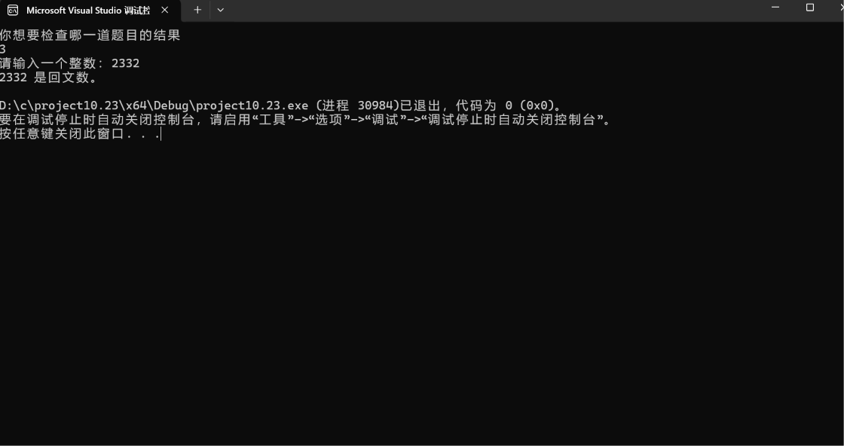
结果分析：2332的反转结果仍为2332，因此是回文数。补充测试12345、0、-121和abc，分别得到非回文、回文、非回文和整数输入无效提示。对于特别大的整数，反转过程仍可能超出long long范围，当前代码未加入溢出检查。
题目4 输出三位水仙花数
题目要求：找出100至999之间所有满足“各位数字立方和等于该数本身”的整数。
解题思路：用for循环穷举三位整数。i4/100取得百位，i4/10%10取得十位，i4%10取得个位；计算各位数字的三次方并比较，满足条件时输出。
解答代码
int temp1 = 0;
int temp2 = 0;
int temp3 = 0;
case 4:
for (int i4 = 100; i4 <= 999; i4++) {
temp1 = i4 / 100;
temp2 = i4 /10%10;
temp3 = i4 % 10;
if (i4 == pow(temp1, 3) + pow(temp2, 3) + pow(temp3, 3))
cout << i4 << endl;
}
break;
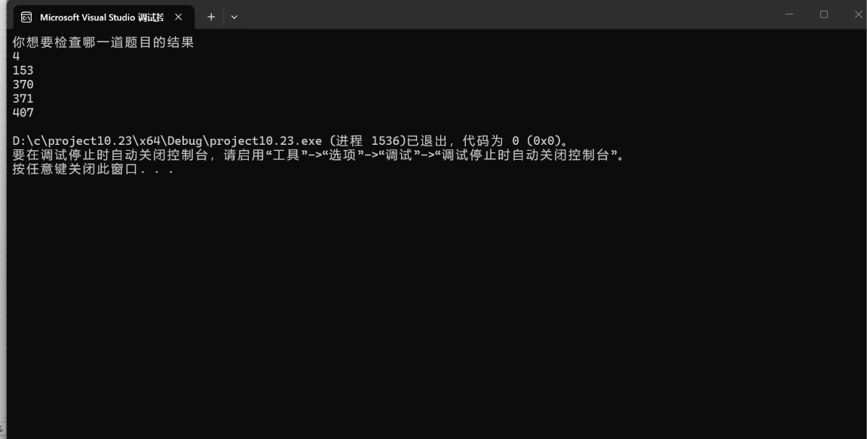
结果分析：输出153、370、371、407。例如153=1³+5³+3³。遍历覆盖了全部三位整数，得到四个三位水仙花数。该题用整数连乘也能完成立方运算。
题目5 计算重复数字组成的数列之和
题目要求：输入项数n和一位数字a，计算S=a+aa+aaa+…，共n项。例如n=5、a=2时，计算2+22+222+2222+22222。
解题思路：num5保存当前项，temp5保存十进制位权。每次循环把a*temp5加到当前项，再把当前项加入sum5，最后进入下一轮。本程序中的全局变量在运行前自动初始化为0。
解答代码
long long n5;
long long a5;
long long sum5=0;
int temp5 = 1;
long long num5;
case 5:
cout << "请输入n" << endl;
cin >> n5;
cout << "请输入a" << endl;
cin >> a5;
for (int i5 = 1; i5 <= n5; i5++) {
num5 = num5 + a5 * temp5;
temp5 = temp5 * 10;
sum5 = sum5 + num5;
}
cout << sum5 << endl;
break;
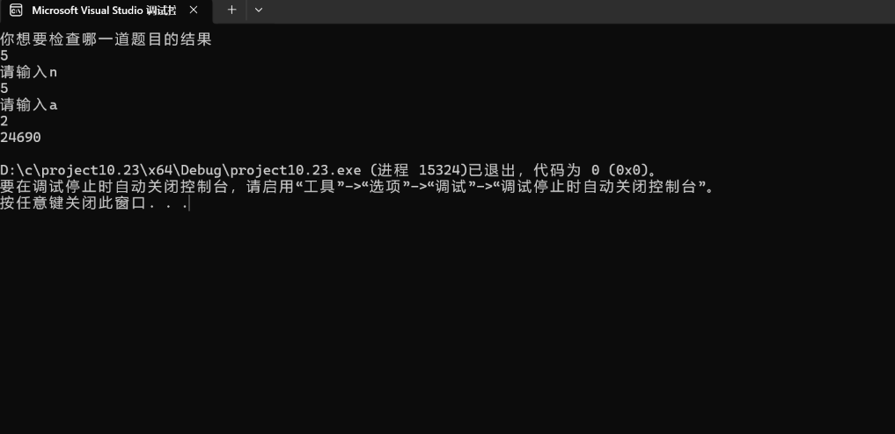
结果分析：输入n=5、a=2，输出24690，与逐项相加一致；n=1、a=9时输出9。当前代码未检查n和a的取值范围，temp5为int，在常见32位int环境中循环到第10次更新位权时就可能溢出，因而不能将这些样例视为对大项数的正确性保证。
题目6 输出九九乘法表
题目要求：输出下三角形式的九九乘法表，共9行，第i行包含从1*i到i*i的乘法式。
解题思路：外层循环控制行号i6，内层循环令j6从1增加至i6。每完成一行输出换行符；%-2d使积在两字符宽度内左对齐。
解答代码
int i6;
int j6;
case 6:
printf("9*9 乘法口诀表：\n");
for (i6 = 1; i6 <= 9; ++i6) {
for (j6 = 1; j6 <= i6; ++j6) {
printf("%d*%d=%-2d ", j6, i6, i6 * j6);
}
printf("\n");
}
break;
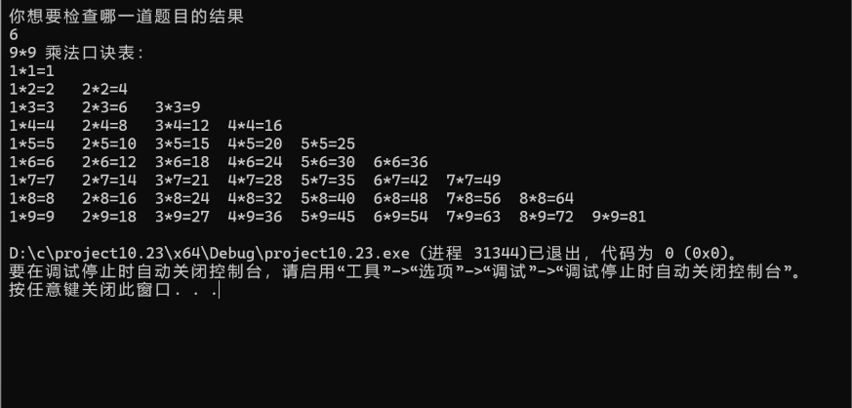
结果分析：实际输出共9行、45个乘法式，第一行为1*1=1，最后一行为1*9至9*9。每行列数与行号一致，最后一个乘积为81。
题目7 计算前20个月的兔子数量
题目要求：按兔子繁殖的递推模型，设第1、2个月各有1对兔子，之后每月的兔子总对数为前两个月之和，输出前20个月的对数和只数。
解题思路：用数组pairs7保存各月兔子对数，初值pairs7[1]=pairs7[2]=1。从第3个月起按F(n)=F(n-1)+F(n-2)顺序递推，兔子总只数为对数乘以2。
解答代码
long long pairs7[21];
int month7;
case 7:
pairs7[1] = 1;
pairs7[2] = 1;
for (month7 = 3; month7 <= 20; ++month7) {
pairs7[month7] = pairs7[month7 - 1] + pairs7[month7 - 2];
}
printf("月份\t兔子总对数\t兔子总只数\n");
for (month7 = 1; month7 <= 20; ++month7) {
printf("%2d\t%lld\t\t%lld\n",
month7, pairs7[month7], pairs7[month7] * 2);
}
break;
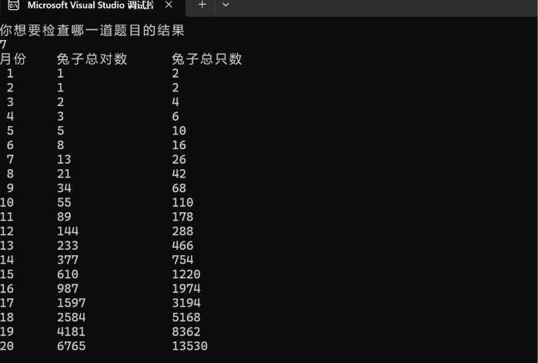
结果分析：第1至第6个月的对数依次为1、1、2、3、5、8，第20个月为6765对，即13530只。数组长度为21，配合从1到20的下标使用方式，可容纳全部计算结果。
题目8 倒推猴子第一天摘桃数量
题目要求：猴子每天吃掉现有桃子的一半再多吃1个，第10天早上剩1个，求第一天最初摘了多少个桃子。
解题思路：从第10天剩1个开始倒推。如果下一天剩x个，则前一天吃桃前有2*(x+1)个。循环从第9天回推到第1天，共执行9次。
解答代码
case 8: {
int peaches8 = 1; /* 第 10 天早上剩下的桃子数 */
int day8;
for (day8 = 9; day8 >= 1; --day8) {
peaches8 = (peaches8 + 1) * 2;
}
printf("第一天共摘了 %d 个桃子。\n", peaches8);
break;
}
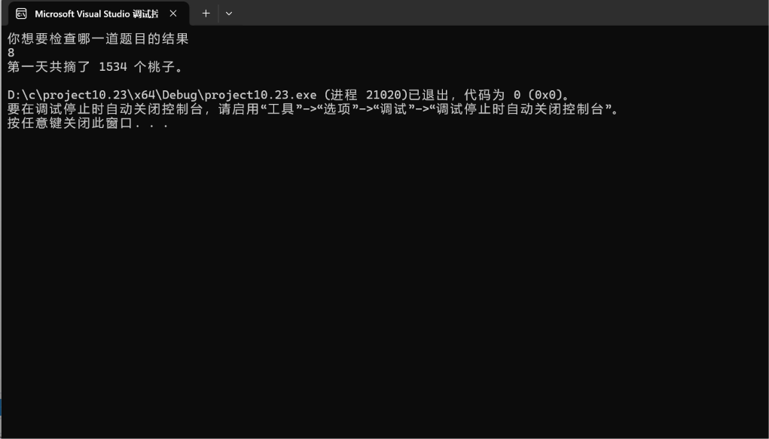
结果分析：倒推得到第一天共有1534个桃子。顺推核对1534→766→382→190→94→46→22→10→4→1，第10天早上确实剩1个，符合题意。
程序整体核对
本次编译使用MSVC v143工具链的x64编译器，启用/W4警告级别后编译成功。31组测试涵盖8道题的典型输入、奖金分段边界、评分边界、部分异常输入及无效题号；输入题号9时输出“无效的选择”。
完整源程序仓库：https://github.com/wdy-hh/cpp-homework。
四、实验总结（本次实验的收获、体会、经验和教训）
本次上机实习把分支和循环语句用于具体问题。奖金计算和评分评价练习了条件区间的划分，回文数和水仙花数练习了取余、整除及数位处理，数列求和与乘法表练习了循环控制，兔子繁殖和猴子吃桃练习了递推与逆向推理。
从各题的核对过程可以看出，程序能够编译并不等于所有输入都能得到正确结果。测试既要选择一般数据，也要覆盖区间端点、0、负数和不符合格式的输入；递推问题还应先明确初值及循环次数。
现有代码仍有改进空间：可以把各题拆为函数，减少全局变量；统一cin输入失败时的处理；对大整数反转和第5题位权更新加入溢出检查；约束第5题n和a的合法范围。若以后加入重复选题功能，还需要在每次计算前重新初始化累加器和反转变量。
后续编写程序时，我会先列出变量含义和算法步骤，再用小数据手算核对，并补充边界输入。这样能更清楚地定位条件判断、变量类型和循环范围方面的问题。

